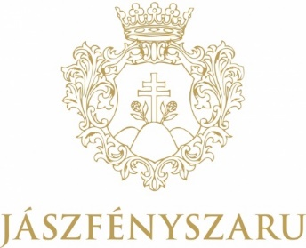

Felhívás
Jászfényszaru Város Önkormányzata a XXIV. Jász Világtalálkozó alkalmából

JÁSZ-FÉNY SÜTEMÉNYSÜTŐ VERSENYT hirdet.

A REDEMPTIO szelet fantázianevű házi sütemény megalkotása a feladat.
A redemptio fogalom szorosan kötődik a jászok történelméhez, a szó jelentése: megváltás, önmegváltás. „Mária Terézia királynő 1745. május 6-án írta alá az ún. redemptionális diplomát, melyben megengedi a jászoknak és a kunoknak az önmegváltást. A megváltást részben kölcsönből, részben a települések polgárainak önerejéből finanszírozták. A megváltásból részt vállalókat és leszármazottaikat nevezték redemptusoknak…”(Jászok Egyesülete oldaláról)
A pályaműveket
2018. július 1-jén 9 órára
a Lovas pályára, a zsűrisátorba ( Jászfényszaru, Pipacs utca vége) várjuk, A/4-es méretű műanyag tálcán, melyet nem áll módunkban visszaadni. A sütemény küllemére, alapanyagára, ízére kikötés nincs.
A süteményeket rangos szakmai zsűri bírálja el, melynek tagjai:
Erdős Hanna – négyszeres olimpiai és háromszoros világbajnok mestercukrász és szakács, a zsűri elnöke
Patkó Károly – olimpiai bronzérmes, világbajnoki ezüstérmes mesterszakács, cukrász
Mészáros Katalin Anna - édesszobrász, 2016. évi torta designer világbajnokság
magyarországi fordulójának bronzérmese
Az első 3 helyezett értékes vásárlási utalvánnyal lehet gazdagabb.
A legjobb recepteket a Mi Újság Fényszarun? című havilapban közkinccsé tesszük.

További információ:
Petőfi Sándor Művelődési Ház és Könyvtár
Jászfényszaru, Szent István út 1. Telefon: 06/57/422-265 (Bujdosó Katalin, Nagy Ildikó)
Jászfényszaru, 2018. május 14.
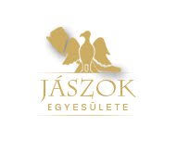
Győriné dr. Czeglédi Márta
polgármester

